ПАМ'ЯТКА
дії персоналу НЕК «Укренерго»
у разі виявлення предмета, схожого на боєприпаси або на вибуховий пристрій

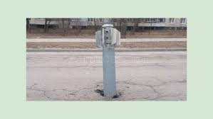
Види вибухових пристроїв:
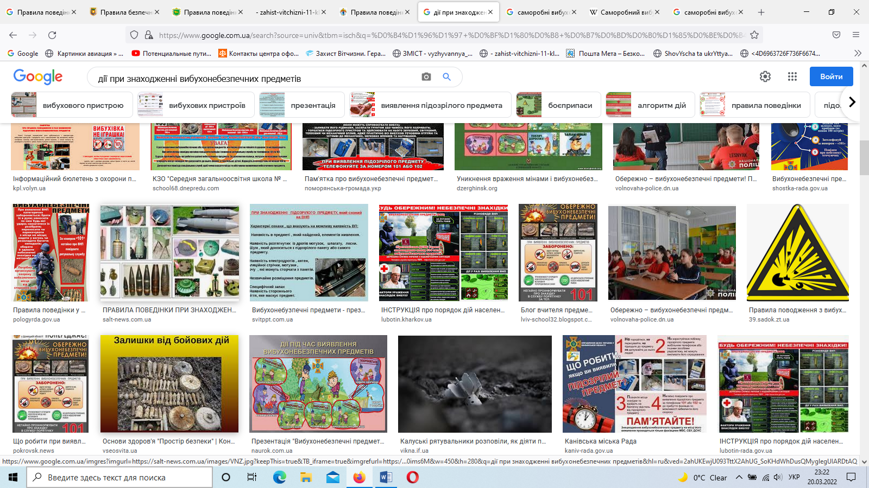
1) Бойові патрони;
2) Детонатори та запали;
3) Ручні гранати;
4) Протипіхотні міни;
5) Протитанкові міни;
6) Мінометні міни;
7 ) Касетні боєприпаси;
8) Ракетне – артилерійські, артилерійські боєприпаси;
9) Авіаційні бомби;
10) Саморобні вибухові пристрої (може бути будь-який предмет, залишений без догляду у місцях скупчення людей).
Особливу увагу та пильність слід приділяти місцям, де можливо знаходяться боєприпаси, а саме:
- місцям проведення бойових дій;
- колишнім військовим позиціям та оборонним укріпленням;
- контрольним дорожнім пунктам;
- місцям переправ через водні перешкоди, під мостами;
- залишкам військової техніки;
- вузьким місцям шляхів, де неможливо обійти або об’їхати перешкоду;
- основними трасами ґрунтових доріг та узбіччям доріг з твердим покриттям, поблизу населених пунктів;
- необробленим ділянкам землі;
- сквери, парки;
- будинкам та спорудам, що покинуті місцевими жителями.
Дії працівників при виявленні вибухонебезпечних предметів, сучасних боєприпасів та саморобних пристроїв
  - зберігайте спокій та не панікуйте, негайно припинити всі роботи в місці (районі) виявлення предмета (заглушити двигуни, зупинити техніку);
  - по можливості попередити про знахідку інших осіб, які знаходяться поруч, відведіть подалі людей від підозрілої знахідки, а саме:
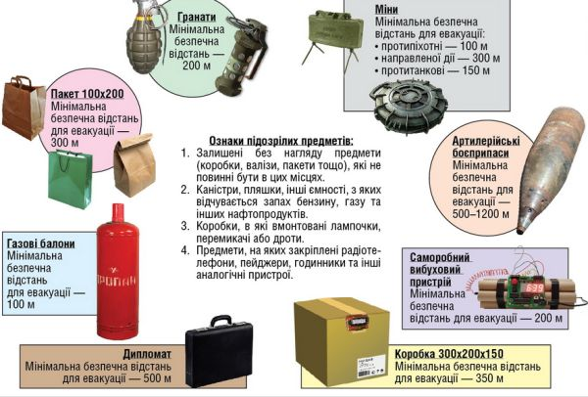
  - не чіпайте, не відкривайте, не рухайте знахідку;
  - негайно повідомите оперативні служби, надавши інформацію про характерні ознаки предмета (місце його розташування, дату і час виявлення та особу, яка його виявила),за телефонами: 102, 101 або у найближчий штабу (підрозділ) територіальної оборони або орган влади;
  - позначити місцезнаходження предмета, по можливості огородити його (для огорожі можна використовувати різні підручні матеріали: дошки, жердини гілки, мотузки, шматки яскравої матерії тощо);
  - не залишайте місце, де виявлено підозрілий предмет, за можливості, організуйте тимчасову охорону небезпечного місця до приїзду спеціально підготовлених фахівців та не допускайте туди сторонніх осіб;
  - у разі залишення підозрілого предмета невідомою особою, свідком чого ви стали, необхідно запам’ятати їх характерні ознаки (зовнішність, одяг, автотранспорт та його номерні знаки);

  - по можливості у разі наявності фото засобів здійснити фотофіксацію предмета та місце його розташування..

Категорично забороняється:

    - наближатися до предмета;
    - брати вибухонебезпечний предмет у руки, зберігати його, нагрівати та ударяти по ньому;
    - переносити, перекладати, перекочувати його з місця на місце;
    - намагатися розібрати;
    - використовувати для розведення вогню, кидати, класти у вогонь;
    - заносити в приміщення;
    - закопувати в землю;
    - кидати в криницю або річку;
    - здавати на металобрухт;
    - використовувати для виготовлення саморобних піротехнічних засобів – петард чи вибухових пакетів;
    - курити та використовувати відкритий вогонь поблизу місця знаходження вибухонебезпечного предмета або предмета, схожого на нього;
    - приносити в місця перебування людей ці предмети.
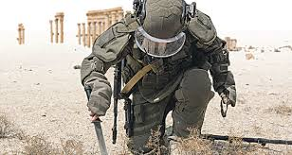
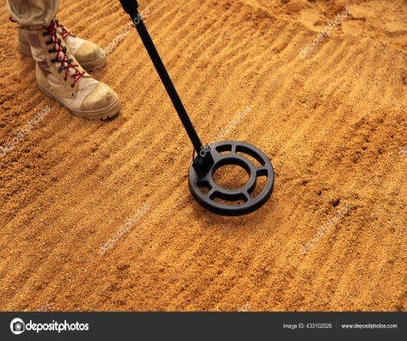
Знешкоджувати вибухонебезпечні предмети мають право тільки спеціально підготовлені фахівці піротехнічних груп ДСНС або ЗСУ, які пройшли фахову підготовку та мають практичні навички роботи з вибуховими речовинами та різноманітними боєприпасами.
Не забувайте, що легковажне та необережне поводження з вибухонебезпечними предметами неодноразово призводило до загибелі або каліцтва як дітей, так і дорослих.

